**条件：**

在美国所有成功的TOD开发案例中，均有**地方政府土地政策**及**城市管理政策的大力支持**，使得公共交通站点周边能进行中．高密度的住宅，商业混合开发并实现弹性的土地利用。相关政策支持包括弹性的土地利用分区管制．容积率奖励．减税、停车管理策略．交通需求管理策略等”…。同时．公共交通运营商及主管部门的积极推动也是TOD成功实施的关键因素。

TOD理念的发展实际上与**公共通在城市建设过程中的受重视程度**有很大关系。

精明增长战略，其目标是通过规划紧凑型社区．充分发挥已有基础设施的效率．其中包含城市增长边界、TOD发展模式以及城市内部废弃地的再利用等措施．试图通过提供多样化的交通和住房选择来控制城市低密度蔓延

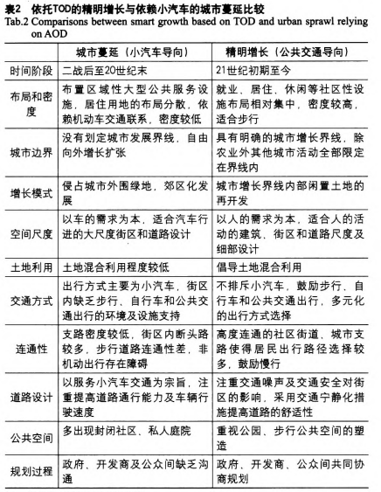

**可能效果：**

2004年，加州理工大学和加州大学伯克利分校联合对加利福尼亚州1992-2003年间实施的TOD规划对交通出行特征的影响进行了综合调查．研究发现TOD潜在的影响相当广泛．涵盖了经济．社会和环境等各个方面(表3)。由此可见．TOD模式不仅对增加步行、自行车．公共交通出行方式的选择机会有作用，而且更从根本上提供了改变生活方式的机会．有利于增强社区的活力．有效缓解了以小汽车为导向的城市空间发展所带来的各类城市问题．对城市综合发展能够起到很大的影响作用。然而，目前尚没有统一的TOD实施评价体系．TOD模式虽然提高了公共交通的乘坐率．但对公交站点高密度的开发客观上也增加了节点空间的拥挤，因此对TOD缓解交通拥挤的作用一直存在争议。

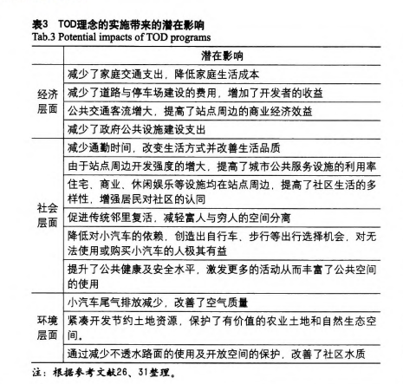

目前，我国大规模的轨道交通建设为TOD实践创造了良好条件．但我国TOD规划不应局限于公共交通站点周边的土地开发，而应突破点模式向线．面过渡．从公共交通走廊和网络构建的层面．甚至在区域尺度上实现多个TOD社区之间的协调。2008年深圳市率先建立了宏观．中观与微观3个层面的深圳市TOD发展框架体系，2010年《珠江三角洲城际轨道交通沿线土地综合利用总体规划》是我国第一个在区域尺度上依托城际轨道交通网络推行TOD理念的规划。

**总结：**

通过梳理美国TOD的发展过程可知，其理念的提出主要是基于过度依赖小汽车而造成的城市低密度蔓延这一背景，而且经历了多个发展阶段，其外延仍在不断扩展中．内涵和要义的形成具有特定的土壤与条件。在理论上．尽管美国TOD理念的形成与发展日渐成熟．然而在实践层面却并不那么成功。美国与欧洲国家在经济发展和文化习惯等较为接近．但是其公共交通发展却存在较大差异．帕彻(Pucher)通过对比研究指出，美国城市与欧洲国家城市在土地发展模式上的差异，在小汽车购买和使用成本上的差异．公共交通发展外部政策上的差异等最终导致了不同的城市交通发展模式“。由此可以看出．成功的TOD发展有赖于公共交通服务的吸引力以及降低对小汽车的依赖。

我国大部分城市为单中心结构，人口较为集聚．城市密度远高于考尔索普建议的美国TOD密度(他建议TOD居住区的最小密度为10户／英亩，按照每户3人计算．那么相应的人口密度为7500人／km2)．我国在城市密度上的优势为公共交通发展提供了巨大的潜在需求．从这一点上来讲我国有利于实施TOD理念。国外的成功案例表明．良好的公共交通与土地利用联合规划设计需要政府决策者、开发商以及交通部门等不同的利益群体共同参与．明确规划目标，实施方法以及利益分配，这是形成TOD模式的关键。倘若规划方案过度追求商业利益而提高商业开发强度．缺乏对站点周边交通与土地的统筹考虑．最终形成的只是公共交通相关联的TAD模式。在强调公共交通与土地利用联合规划的同时．还应注重外部政策软环境的建设。欧洲国家城市通过严格的公共政策(比如燃油税，汽车销售税，交通拥挤收费以及停车费用等)提高小汽车购买及使用的成本，同时限制小汽车在部分路域的通行权．给予公共交通信号优先等优惠．来限制小汽车的拥有及使用，进而促进人们向选择公共交通的转移．提高公共交通的市场份额．为TOD成功的实施提供了良好的公交环境。在我国城市机动车保有量迅速提高的背景下，通过交通需求管理策略(比如停车管理．提供有限的停车位)来降'低TOD社区的小汽车保有量及使用对于我国成功实施TOD是非常关键的。良好可持续的居民出行方式选择习惯的形成，还**需要**不断**提高公共交通的服务水平**．**逐渐降低与小汽车出行在舒适性．方便性、安全性以及稳定性等方面的差距**，以免向公共交通方式转移的人们再次向选择小汽车出行回流。